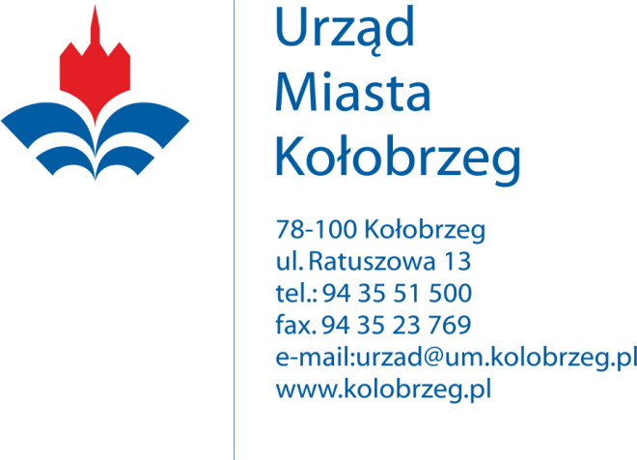
Kołobrzeg 25.01.2019r.

Wykonawcy biorący udział w postępowaniu

BZ.271.1.2019.II

Dotyczy: postępowania prowadzonego w trybie przetargu nieograniczonego na zadanie:

„Sprzedaż energii elektrycznej dla Gminy Miejskiej Kołobrzeg, jednostek organizacyjnych Gminy Miasto Kołobrzeg i Komunikacji Miejskiej w Kołobrzegu”

Gmina Miasto Kołobrzeg – Urząd Miasta Kołobrzeg, jako Zamawiający informuje, że w ww. postępowaniu, identyfikator postępowania nadany przez miniPortal (https://miniportal.uzp.gov.pl/) to:

9a9e366d-cff8-4673-9726-1765c3528f11

